爱游戏open开放平台渠道合作操作手册

流程图
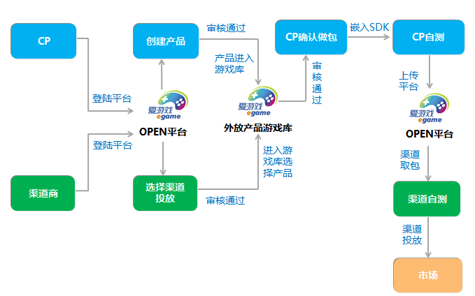

登录
开放平台登录地址为：http://open.play.cn/dev/
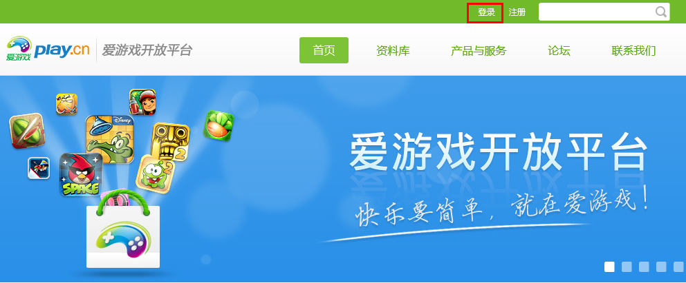
目前开放平台有两种登录方式
- 短信密码登录（建议电信用户使用）
  - 已与炫彩互动签订合作协议的合作伙伴，使用原账号可直接登录
  - 新注册的用户默认使用短信密码登录
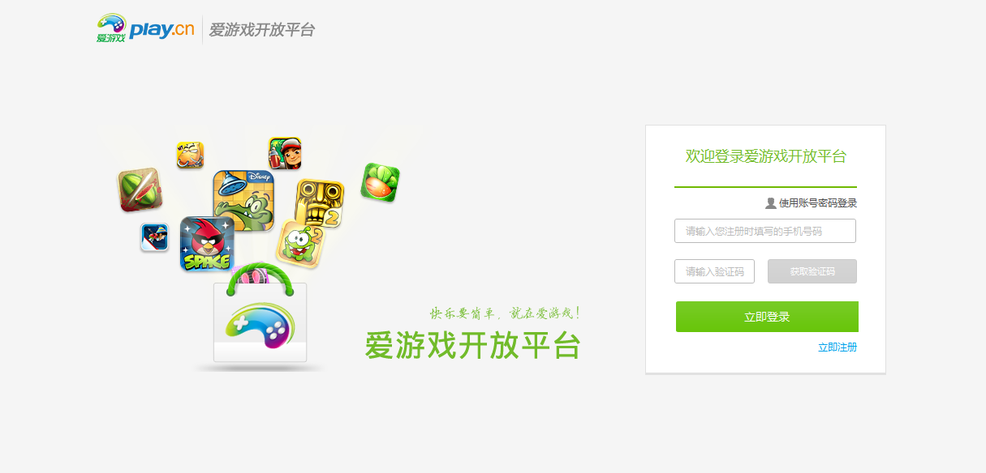
- 账号密码登录（建议移动、联通用户使用）
  - 在注册结束的时候可以完善登录密码
  - 也可以在登录的时候找回密码
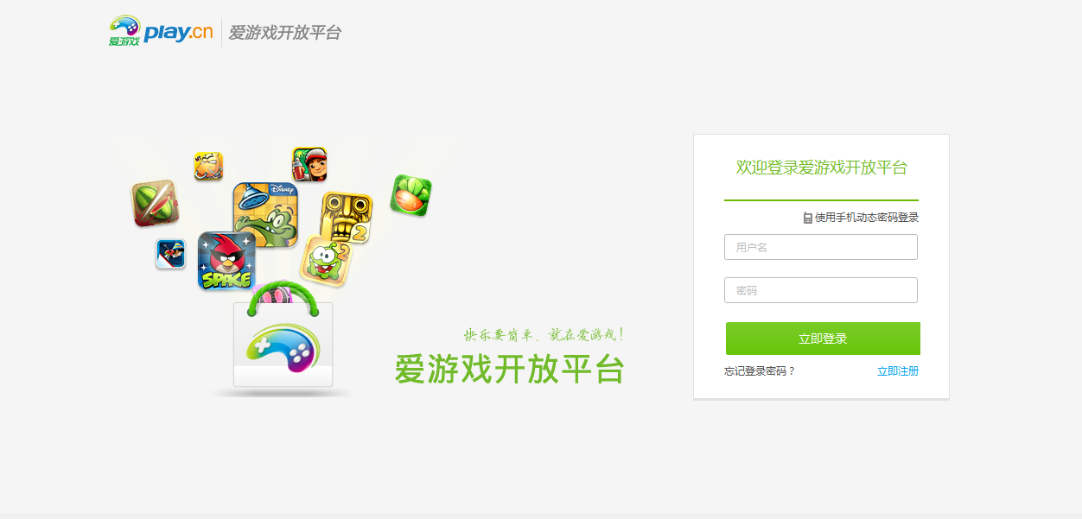

设置帐号密码登录
已有账号的合作伙伴可以通过忘记登录密码的功能设置登录密码。
使用账号密码登录 —— 忘记登录密码 ——重置密码
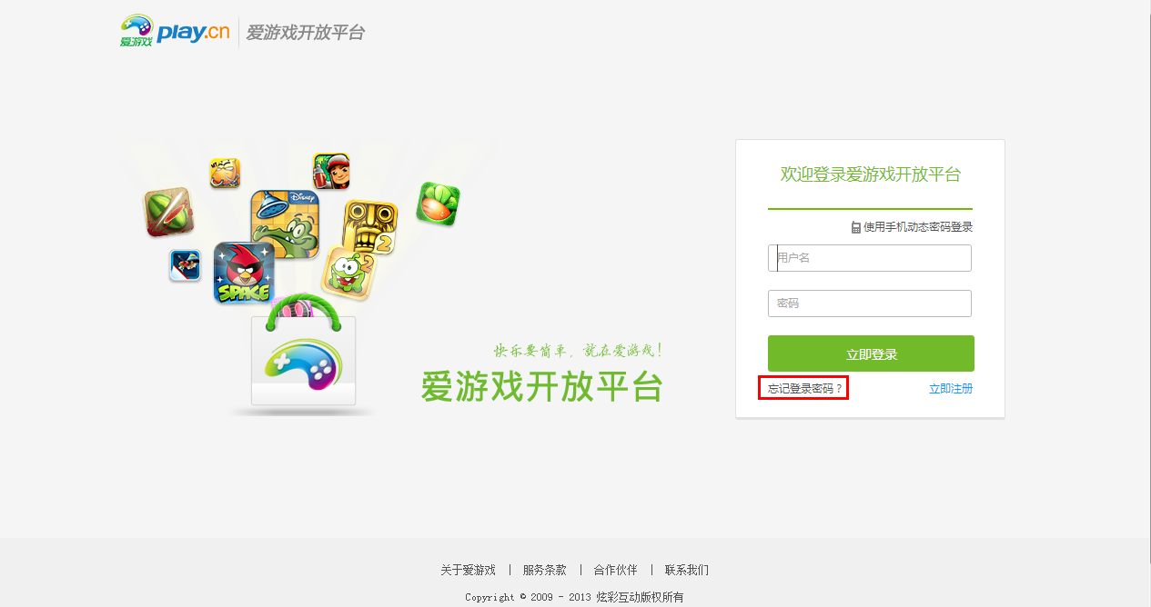
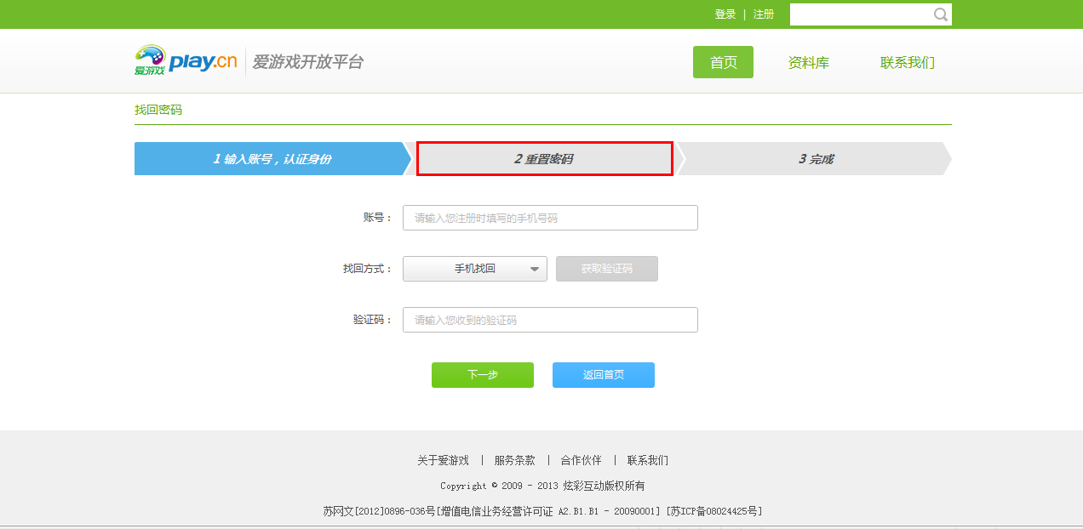

CP申请
1、申请外放权限：管理中心—权限申请—外放权限
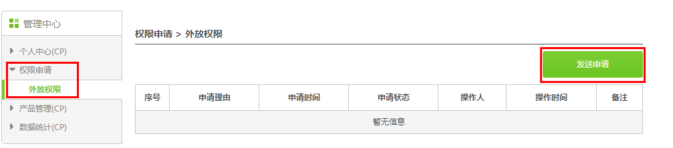
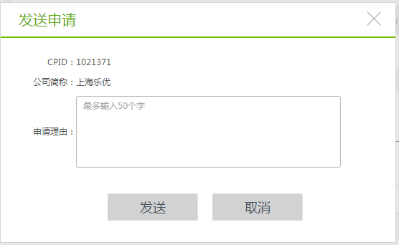

2、申请外放产品：管理中心—产品管理—外放产品管理—产品库管理
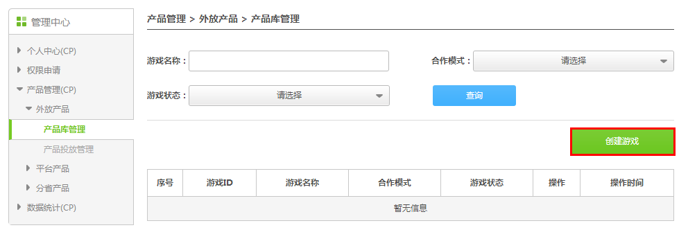
3、填写产品信息
游戏包名为：packageName，计费时需校验包名，请填写准确，并与apk包体中信息保持一致，否则无法计费。
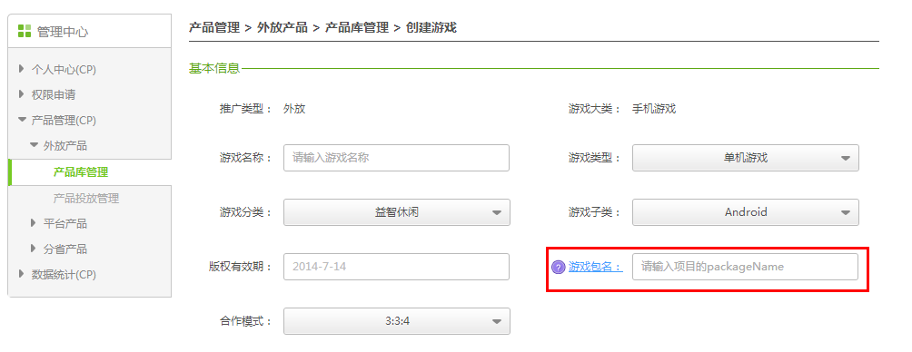

计费点单位为元，请注意
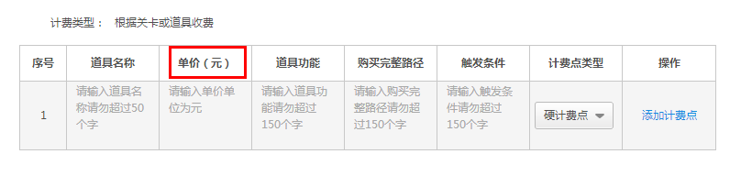
4、等待我司审核
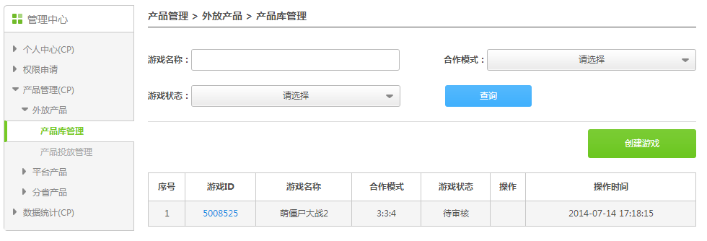
5、审核通过，等待渠道选取产品
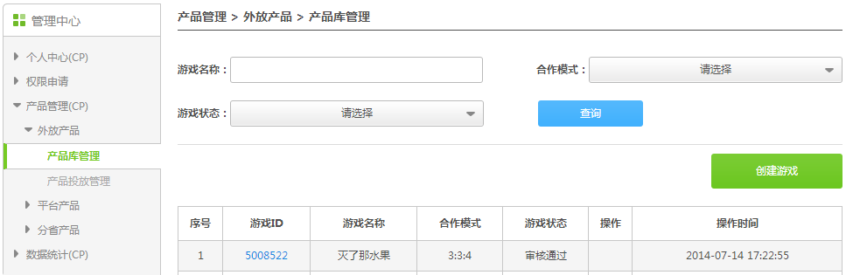
6、渠道选取产品进度查询及确认：管理中心—产品管理—外放产品管理—产品投放管理
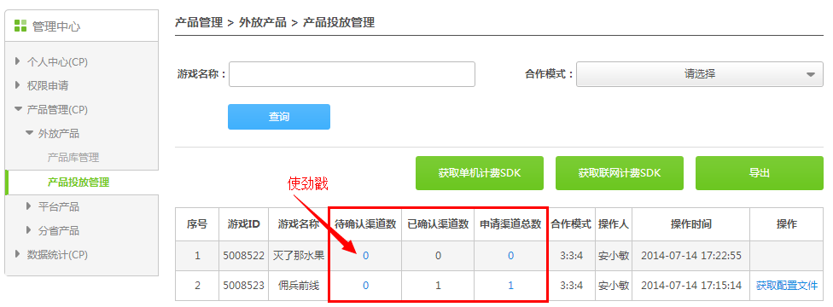
确认同意投放：管理中心—产品管理—外放产品管理—产品投放管理—待确认渠道数
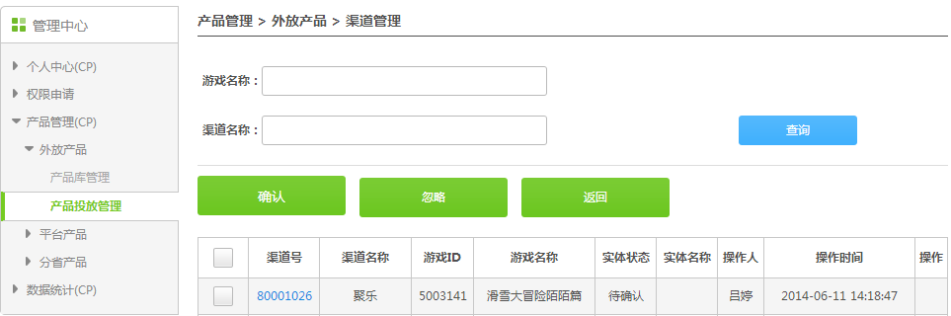
7、获取配置文件及SDK，制作apk包
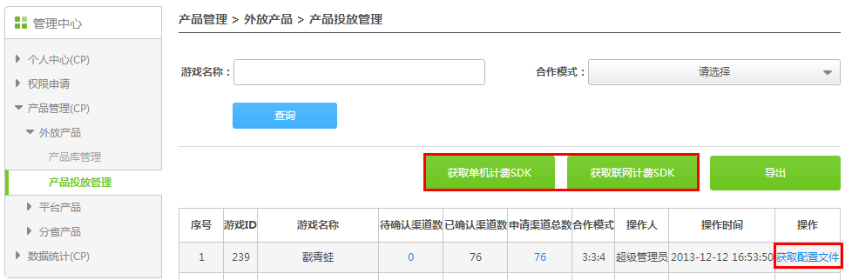
8、测试无误后，上传渠道apk：管理中心—产品管理—外放产品管理—产品投放管理—申请渠道总数。
注：目前游戏包升级，暂定为重新上传实体包，将覆盖原有apk包，后期优化功能待定
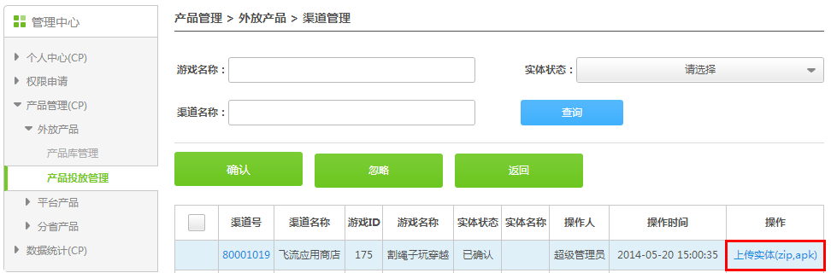

渠道商注册
1、输入手机号——>验证码——>完成账号验证
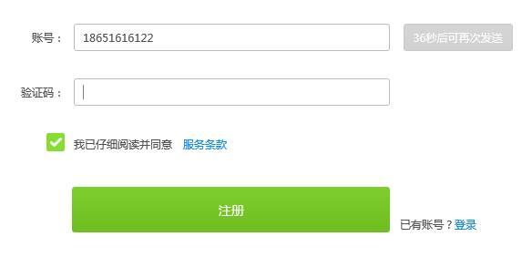
2、选择渠道商账号

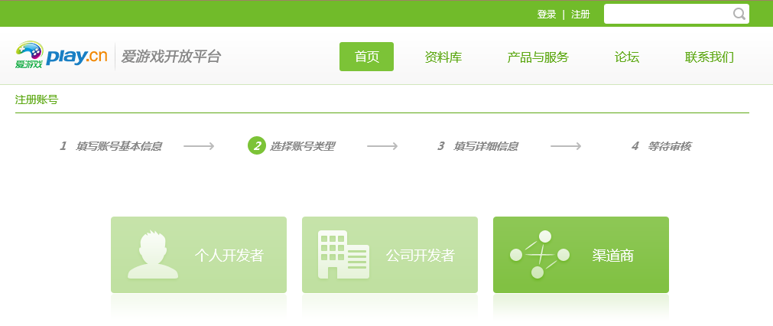

问题一：旁边的公司开发者是做什么的？
答：同一个账号可以拥有双重身份：开发者和渠道商。开发者是与我司合作的游戏厂商。上图的公司开发者为灰色无法点击状态，说明这个账号已经注册过公司开发者。
问题二：渠道商注册到一半退出后，下次无法注册？
答：请直接登录，系统会提示你完善资料。
问题三：即是CP又是渠道的用户注册
答：已注册CP或渠道的用户，在需要创建另一身份时，请使用原有登陆手机号进行注册，系统将自动将两种身份相互绑定。即，同一账号密码登陆，可切换CP或渠道商身份。
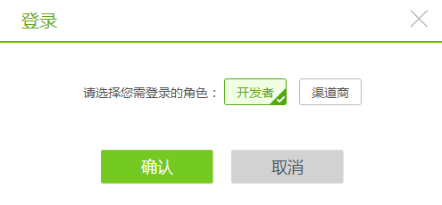
3、完善渠道商的“基本信息”“合同信息”“资质证明”
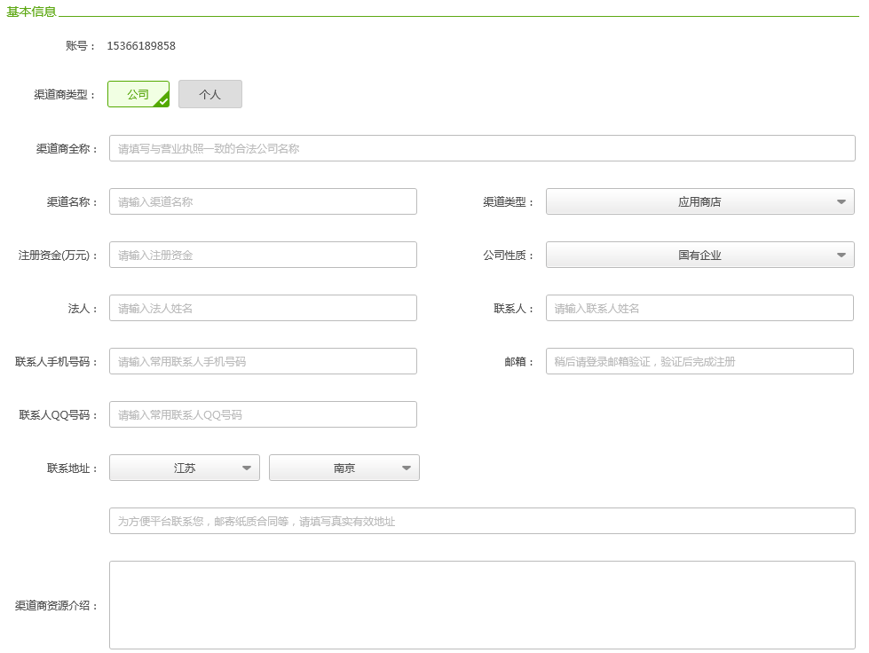
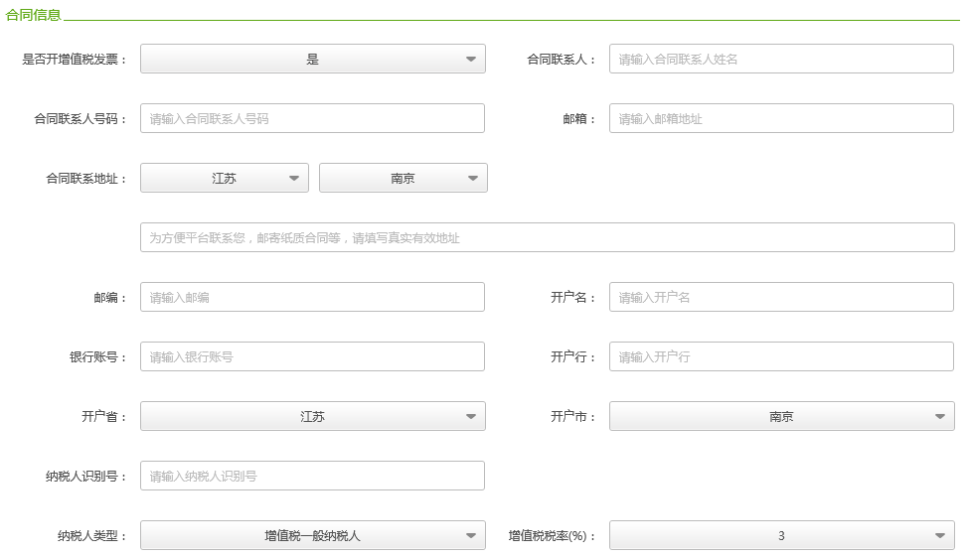
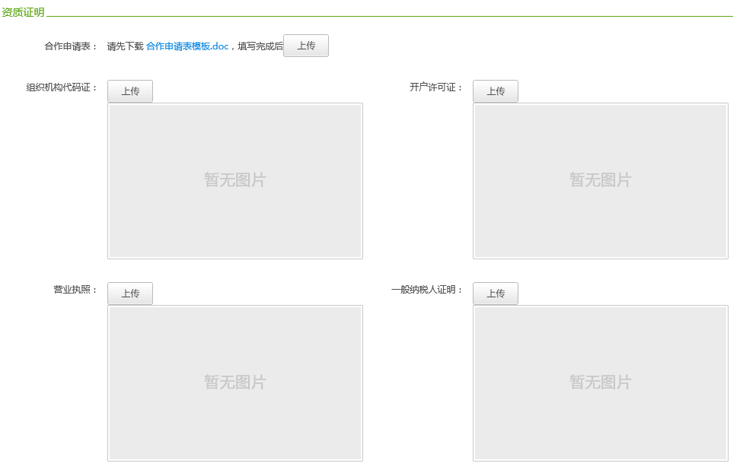
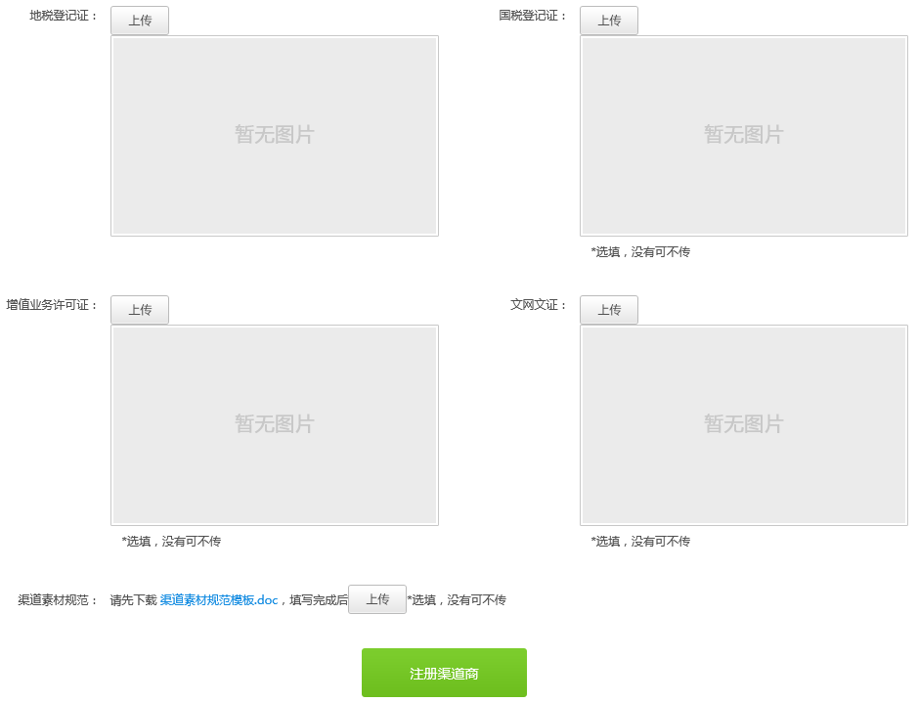
4、信息填写完毕可进行密码完善，同时请将纸质材料快递至我司
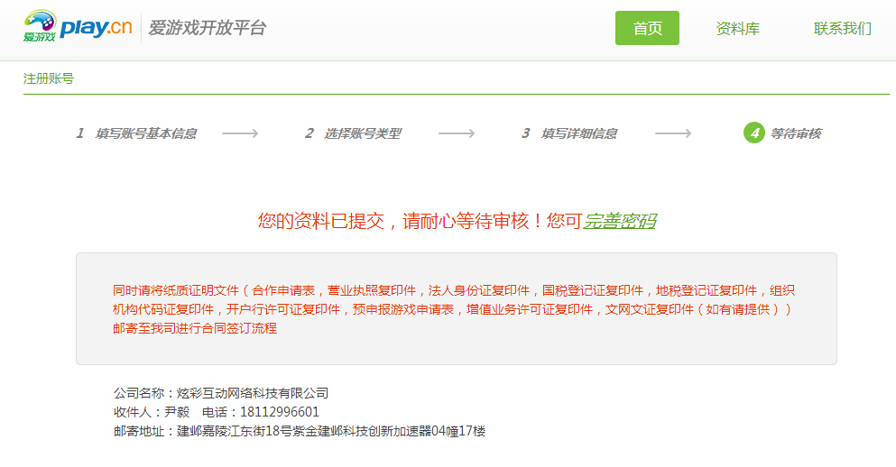
5、进入个人中心后，可看到渠道商处于“待审核”状态，等待我司审核
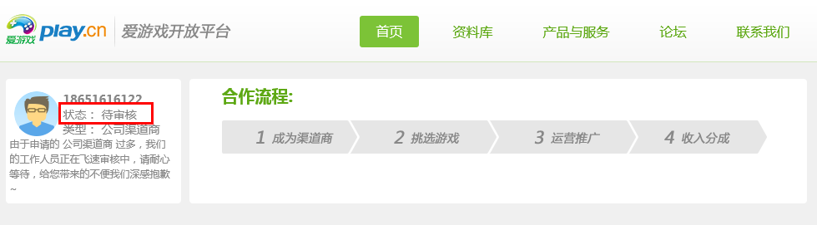
6、当渠道商状态变为“商用”时，即可开始选择游戏进行投放
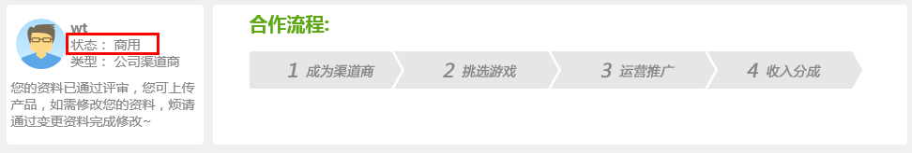

渠道商投放游戏
1、选择产品投放渠道：管理中心—产品管理—外放产品—产品库管理
分成模式分为334（电信：渠道：CP）与370（电信：CP）两种
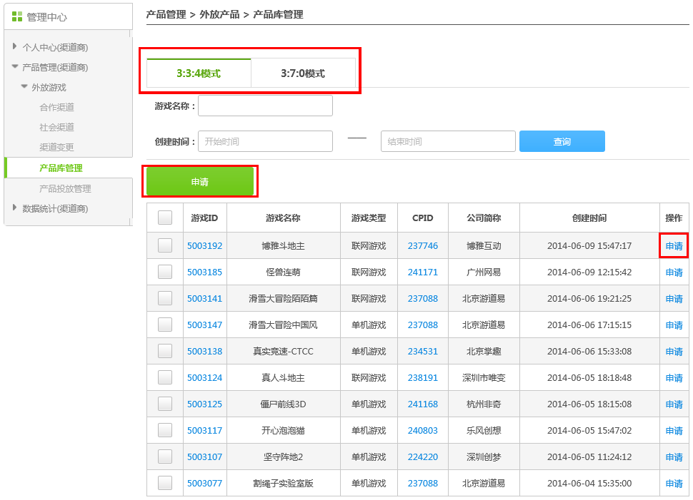
如一个渠道商下存在多个渠道时，可以选择投放部分渠道或投放全部渠道
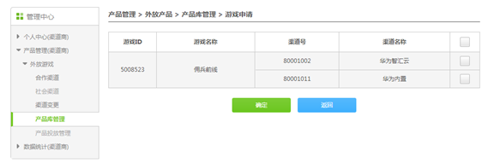
2、等待我司审核
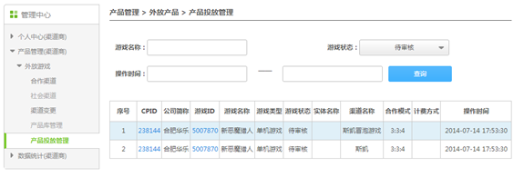

3、等待CP确认是否同意投放该渠道
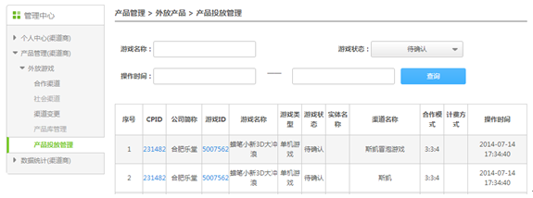
4、CP确认投放后，等待CP打包并上传apk包及素材
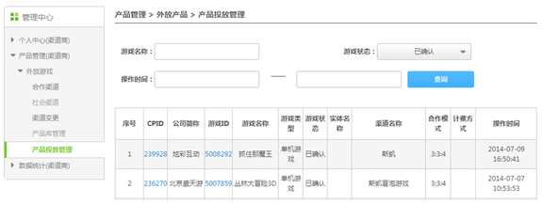
5、对于已确认的产品，CP将会上传此渠道对应的apk包及素材，上传完毕渠道商可看到实体包并选择下载
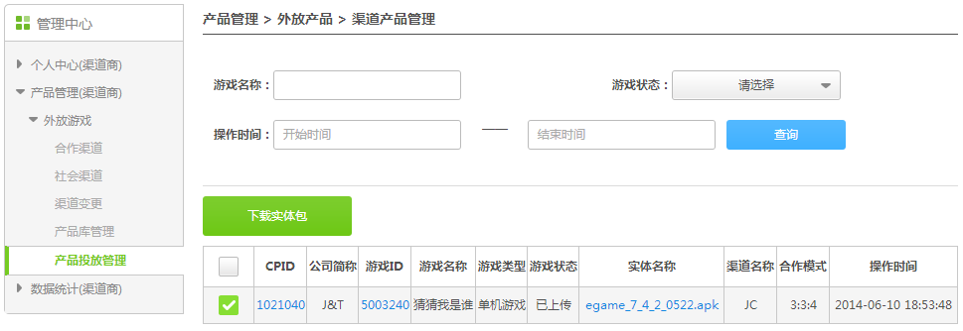
6、如CP未确认制作该渠道游戏包，显示已过期、已忽略（待优化）

7、游戏包如有更新，显示已升级（待优化）

数据查询
1、数据统计-手游运营数据-外放产品-日收入报表
数据展示为精简内容，如需详单请点击“导出“（分产品分渠道展示）
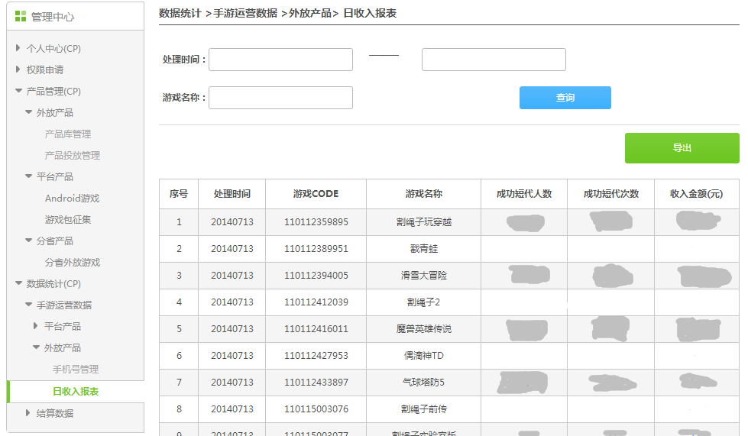

测试功能
测试功能是用来测试游戏APK中的计费能力是否嵌入正确的。添加手机号，用插有该手机号的手机测试游戏并扣费，可以在开放平台的计费详单查询中查询到是否扣费成功。
PS：计费详单中只能查询当天的扣费情况。
1、添加测试手机号（最多10个手机号）：数据统计—手游运营数据—测试手机号管理
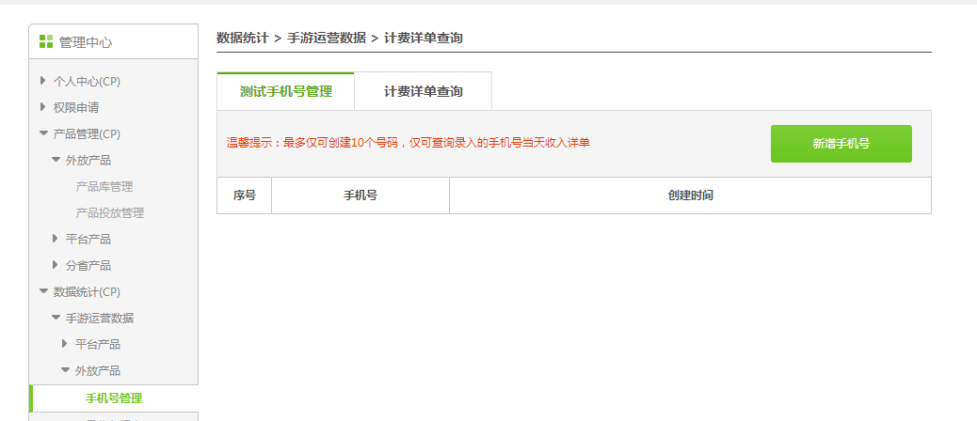
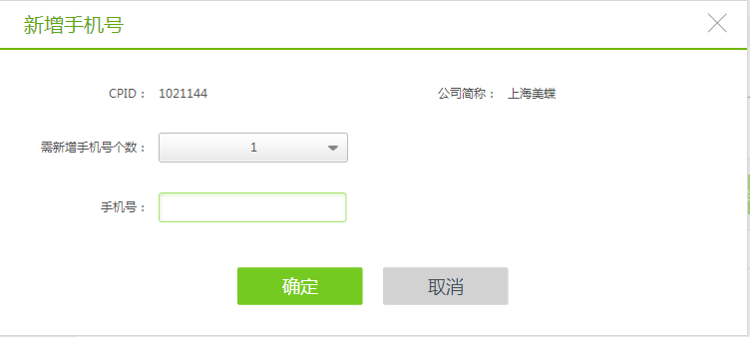

2、测试计费查询（仅限查询当天扣费情况）：管理中心—产品管理—外放产品—计费查询
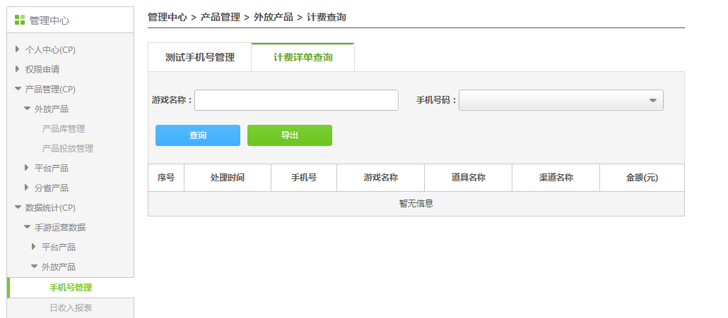
查询结果
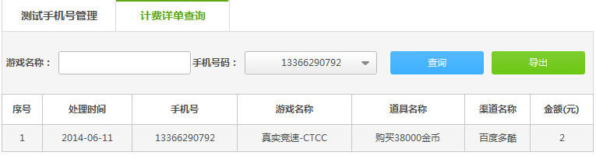

常见问题
问题一：为何登陆不了open平台或者点击后无法跳转网页、报错：
答：由于系统兼容性问题，建议首选谷歌浏览器登陆我司OPEN平台。
问题二：为何我无法创建外放产品？
答：申请外放产品需先在“权限申请-外放权限申请”中提交权限申请，权限申请审核通过后，“产品管理（CP）”菜单下，会增加“外放产品”的菜单展示。点击进入即可创建外放产品。
问题三：外放产品的包名是否可以与爱游戏平台上线的产品包名一样？
答：可以。
问题四：产品创建好以后在哪里添加所需的渠道？
答：open平台的流程设计，是CP创建产品，由渠道进入游戏库选择所需的产品。CP无法选择渠道。
问题五：外放产品如何新增或修改计费点？
答：目前外放产品无法由CP发起新增或修改计费点的功能（优化中）。所有计费点一旦审核通过即生效。计费点中文字部分可修改，金额及软（硬）计费点属性不可修改。如需新增计费点，需线下沟通。
问题六：为何渠道说已经选了我的产品，但是我还是看不到？
答：渠道选择产品后，须经我司审核。一般渠道选择的产品，我司会在当天审核通过，请耐心等待。
问题七：如何获取配置文件？
答：渠道选择产品后，CP需在“产品管理（CP）-外放产品-产品投放管理“菜单中，确认后制作产品后，才能获取到配置文件

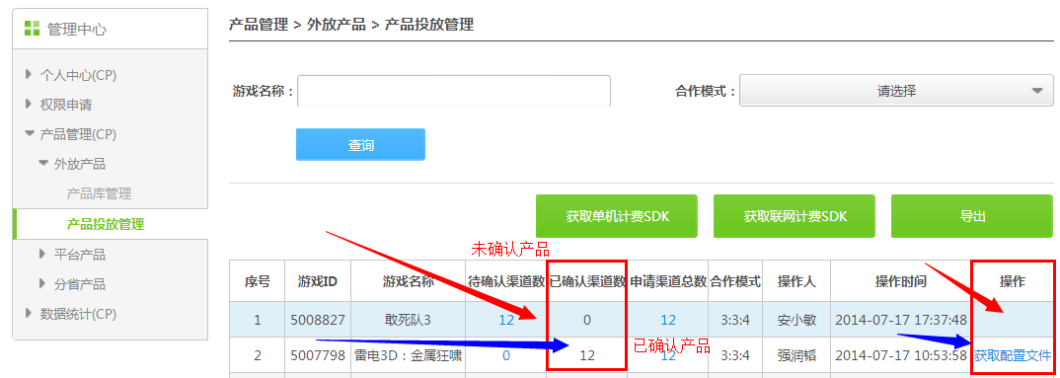
问题八：在哪里上传游戏包？
答：产品确认后，点击申请渠道总数，可分别上传各渠道实体包。建议APK与素材内容一并上传。
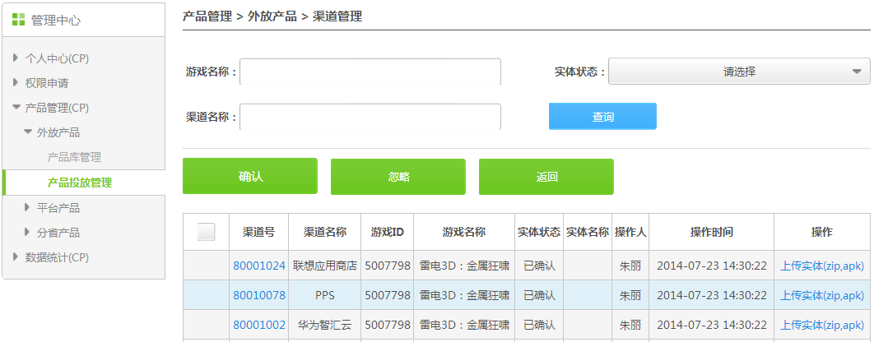
问题九：配置文件是一个渠道一个吗？
答：不是的。配置文件只有一个。会根据已经确认的渠道数变动配置文件的内容。新增的渠道信息会更新在新的配置文件中，所以新确认的渠道打包的时候需要重新获取配置文件，原先已打包的渠道包不受影响，原配置文件可正常使用。
问题十：Open平台能看到目前我司的合作渠道有哪些吗？
答：暂时不能查询。
问题十一：为何游戏库中有些产品后面会有[炫版]后缀
答：该产品为内置产品仅限投放内置渠道。
问题十二：为何无法看到分渠道的收入？
答：展示界面由于空间有限，未能展示详细内容，请点击导出按钮，导出表格查看。
问题十三：计费详单查询有什么用?
答：用于协助查询游戏实体包中渠道号嵌入是否正确。由于渠道号是区分收入的唯一标识，任何打错渠道号、没打渠道号等问题均会导致渠道、CP结算有误，计费详单查询功能，可为渠道、CP提供渠道号信息查询服务。
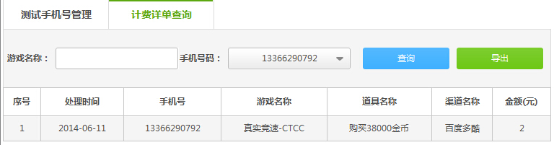
问题十四：计费详单查询里面渠道号是空白？
答：1、如果收到下行，请校验是否使用的是爱游戏平台上线的配置文件
2、请校验是否没有嵌入渠道号
问题十五：为何我看不到爱游戏平台的数据（为何我看不到外放业务数据）？
答：目前爱游戏平台与外放产品的日收入报表分别在不同的模块下查询。
爱游戏平台日收入报表：数据统计（CP）-手游运营数据-平台产品-日收入报表
外放产品日收入报表：数据统计（CP）-手游运营数据-外放产品-日收入报表
问题十六：为何我的实体包已经上传，但渠道未给我的产品上线。
答：渠道上线需同时上传游戏实体包及素材，无素材产品，渠道无法上线，请务必将素材与游戏包同时上传。
问题十七：常见错误代码描述及解决
答：主要错误代码内容如下，解决方案详见各SDK压缩包中的使用文档。请技术务必认真阅读。
错误代码 | 错误描述
-100 | Activity对象为空
-101 | feeInfo.dat计费文件未找到或者数据读取异常
-102 | 无法读取当前应用信息
-103 | 应用校验失败，申报信息和当前产品不一致
-104 | 非电信用户
-105 | 单机：道具别名错误  网游：计费金额不是短代支持的金额
-200 | 初始化失败，无法进行计费
-201 | 计费回调对象为空
-202 | 计费道具别名错误
-203 | 渠道ID数据异常
-204 | SERVICE_CODE数据异常
-205 | 自定义参数格式异常
-206 | 计费方法调用过快
-207 | 计费短信发送失败

